المستوى : 03 متوسط | الميدان : أ . هندسية
الوسائل : كراس الأنشطة ، السبورة | المقطع : الانسحاب
المراجع : الكتاب المدرسي ، المنهاج | الموارد المعرفية : الانسحاب
الأستاذ : الوافي محمد | الكفاءات المستهدفة : تعريف الانسحاب انطلاقا من متوازي الاضلاع

سير الدرس | مؤشرات الكفاءة | المراحل
استعد ص 183  نشاط 1 ص 184  كتابة المعرفة ص 186  - الانسحاب + خاصية 1  ت 2 ص 190 | ان يتعرف المتعلم على الانسحاب من خلال متوازي الاضلاع | تهيئة  وضعيات التعليم  بناء الموارد  استثمار
  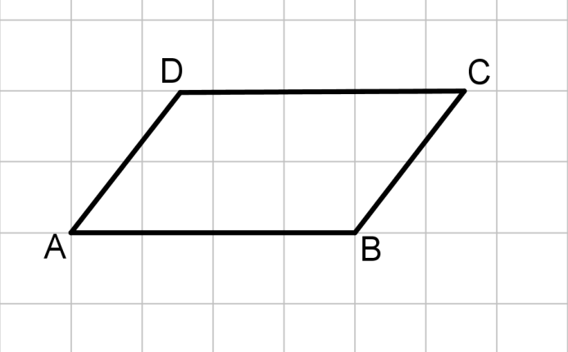 | 2) المستقيمات المتوازية :  $$\left(AB\right)//\left(CD\right)$$  $$\left(AD\right)//\left(BC\right)$$  3) القطع المتساوية :  $$AB=CD$$  $$AD=BC$$

